UBND HUYỆN ĐỨC TRỌNG  TRƯỜNG THCS QUẢNG HIỆP  Số: .../KH-THCSQH | CỘNG HÒA XÃ HỘI CHỦ NGHĨA VIỆT NAM  Độc lập - Tự do - Hạnh phúc  Hiệp Thạnh, ngày 05 tháng 4 năm 2020

KẾ HOẠCH THỰC HIỆN PPCT TINH GIẢN
DẠY HỌC TRỰC TUYẾN QUA INTERNET VNPT - ELEARNING

Căn cứ Hướng dẫn số 1061/BGDĐT-GDTrH ngày 25/3/2020 của Bộ GD&ĐT V/v hướng dẫn dạy học qua Internet, trên truyền hình đối với cơ sở GDPT, cơ sở GDTX trong thời gian học sinh nghỉ học ở trường vì Covid-19 năm học 2019 – 2020;
Căn cứ Công văn 577/ SGDĐT – GDTrH V/v hướng dẫn thực hiện điều chỉnh nội dung dạy học học kì II năm học 2019 – 2020;
Căn cứ CV 579/SGDĐT - GDTrH Hướng dẫn dạy học qua Internet và trên truyền hình trong thời gian nghỉ phòng, chống dịch của sở Giáo dục và Đào tạo tỉnh Lâm Đồng;
Căn cứ vào điều kiện thực tế của nhà trường,
Trường THCS Quảng Hiệp xây dựng Kế hoạch thực hiện PPCT tinh giản và Dạy học trực tuyến qua Internet, trên truyền hình như sau:
1. MỤC ĐÍCH, YÊU CẦU
a. Mục đích
- Giúp BGH – GV – HS thực hiện tốt nội dung chương trình tinh giản học kì II năm học 2019 – 2020 trong thời gian còn lại của năm học;
- Giúp học sinh được học theo chương trình giáo dục phổ thông trong thời gian nghỉ học ở trường để phòng chống Covid-19.
- Phát triển năng lực tự học của học sinh và nâng cao kỹ năng tổ chức dạy học qua internet, trên truyền hình của giáo viên.
- Tăng cường mối liên hệ giữa nhà trường và gia đình trong việc tổ chức, hỗ trợ học sinh trong học tập.
- Tiếp tục đẩy mạnh ứng dụng công nghệ thông tin trong dạy học theo hướng tiếp cận cuộc cách mạng công nghiệp 4.0.
b. Yêu cầu
- Toàn thể BGH, GV, HS nắm vững Công văn số 1113/SGDĐT-GDTrH ngày 30/3/2020 của Bộ Giáo dục và Đào tạo (GDĐT) về việc hướng dẫn thực hiện điều chỉnh nội dung dạy học học kì II năm học 2019-2020;
- Tổ chức dạy học theo quy định; nội dung chương trình dạy học thực hiện theo hướng dẫn điều chỉnh nội dung dạy học từng bộ môn kèm theo Công văn số 577/SGDĐT – GDTrH ngày 31/3/2020 của Sở Giáo dục và Đào tạo Lâm Đồng về việc hướng dẫn thực hiện điều chỉnh nội dung dạy học học kỳ II, năm học 2019 – 2020; tổ chức kiểm tra đánh giá kết quả học tập của học sinh theo hướng dẫn của Bộ Giáo dục và đào tạo đảm bảo chất lượng, công bằng, khách quan, trung thực.
- Xây dựng kế hoạch dạy học đảm bảo phù hợp với đối tượng học sinh, tình hình thực tế của đơn vị và của tùng học sinh, bảo đảm tất cả học sinh đều học sinh được học tập nghiêm túc.
- Đối với giáo viên: Phải có kỹ năng xây dựng và lựa chọn học liệu. Phải tích cực ứng dụng CNTT vào quá trình dạy học, sử dụng cơ bản thành thạo các ứng dụng, phần mềm dạy học đã được tập huấn.
- Đối với học sinh: Phải có tài khoản trên Google, Facebook hoặc Zalo. Máy tính hoặc điện thoại thông minh kết nối Internet. Tham gia học tập và hoàn thành làm bài kiểm tra đầy đủ theo hướng dẫn của giáo viên.
- Đối với Cha mẹ HS: Chuẩn bị các điều kiện cơ bản cho con em mình học trực tuyến. Giám sát, hỗ trợ quá trình học của con mình. Phối hợp, hướng dẫn con em mình hoàn thành các yêu cầu của GV.
2. TỔ CHỨC THỰC HIỆN
a. Đối với BGH nhà trường:
- Xây dựng kế hoạch dạy học theo PPCT tinh giản và Dạy học trực tuyến trong thời gian nghỉ học chống dịch ncovid 19;
- Thông báo rộng rãi đến GV, cha mẹ học sinh và học sinh Công văn số 1113/SGDĐT-GDTrH ngày 30/3/2020 của Bộ Giáo dục và Đào tạo (GDĐT) về việc hướng dẫn thực hiện điều chỉnh nội dung dạy học học kì II năm học 2019-2020 để chủ động hướng dẫn học sinh tự học ở nhà và xây dựng kế hoạch dạy học phù hợp.
b. Đối với giáo viên:
- Từ 5 -11/4: Tổ chuyên môn tổ chức họp trực tuyến trích lọc toàn bộ nội dung kiến thức tinh giản : “Không dạy”; “Không làm”; “Không thực hiện”; “Khuyến khích học sinh tự học (tự đọc, tự xem, tự làm, tự thực hiện)” theo hướng dẫn Công văn để làm căn cứ trong quá trình thực hiện kiểm tra đánh giá, có biên bản đính kèm. GVBM Xây dựng kế hoạch dạy học phù hợp với nội dung tinh giản để triển khai trong thời gian đi học trở lại. Rà soát lại toàn bộ nội dung đề cương được gửi trên web bỏ những nội dung tinh gian theo CV 1113/BGD đảm bảo thực hiện đúng PPCT được tinh giản. Gửi lại cho BGH trong ngày 11/4.
- Riêng bộ môn môn học Mĩ thuật, Âm nhạc, Thể dục, GVBM chủ động liên hệ với GV cốt cán của PGD để được tư vấn điều chỉnh nội dung và hình thức tổ chức dạy học phù hợp với điều kiện thực tiễn trong thời gian còn lại ở HK II. PPCT được điều chỉnh trình BGH phê duyệt trong tuần đầu sau khi đi học trở lại.
- Từ ngày 06/4/2020 đến 11/4/2020:
GV hướng dẫn cho HS theo dõi chương trình “Học trên truyền hình” phát trên kênh 1, kênh 2- Đài truyền hình Hà nội để tham gia các bài học.
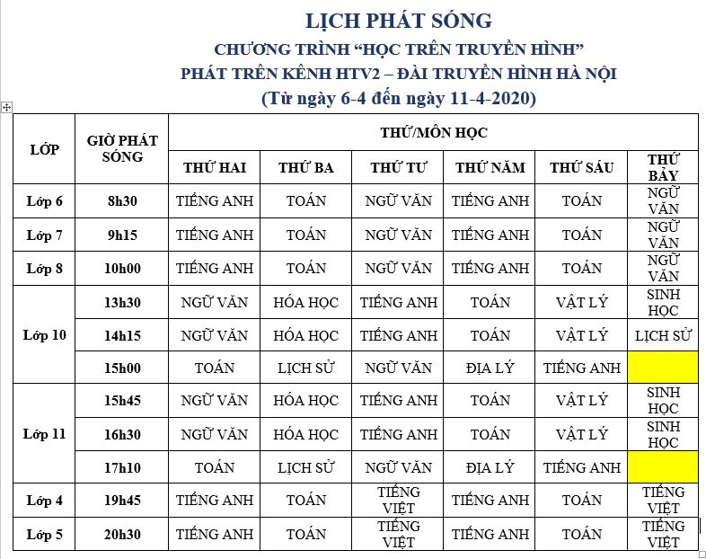
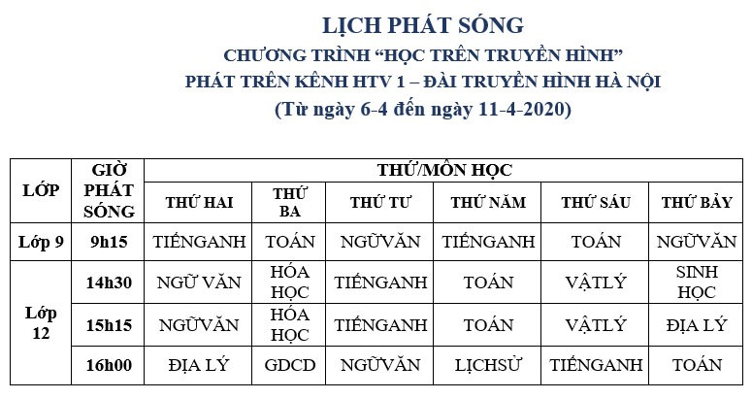
Hướng dẫn HS truy cập vào chương trình http://lms.vnedu.vn đăng nhập theo tài khoản đã được cung cấp trên trang Web nhà trường thcsquanghiep.pgdductrong.edu.vn để được tham gia lớp trực tuyến so SGD tổ chức.
- Trong thời gian này, GV cũng tham gia theo dõi các nội dung được dạy trên truyền hình để chuẩn bị các câu hỏi, nội dung kiểm tra việc nắm bắt kiến thức của học sinh trong quá trình học và chuẩn bị học liệu phù hợp để áp dụng trong thời gian tiếp theo.
- Các giáo viên, ngoài xây dựng kế hoạch, tổ chức, hướng dẫn học sinh học các bài được phát trên truyền hình, cần gửi tài liệu hướng dẫn, giao nhiệm vụ học tập, hướng dẫn học sinh học theo bài, biên soạn bài tập, giao nhiệm vụ sau các bài học được phát trên truyền hình. (bài tập củng cố kiến thức theo bài, cụm bài, theo chương) gửi trên trang web của trường vào cuối tuần cho các em. Quá trình học sinh học trên truyền hình, giáo viên phối hợp với gia đình để hướng dẫn, giám sát các em nhằm đảm bảo chất lượng.
Khi học sinh đi học trở lại, giáo viên có trách nhiệm kiểm tra, đánh giá mức độ nắm vững kiến thức học sinh đã học qua các hình thức này. Từ đó, giáo viên tổ chức ôn tập, bổ sung, củng cố kiến thức cho học sinh trước khi dạy các bài học tiếp theo.
c. Đối với học sinh:
Thường xuyên xem tin nhắn của nhà trường, GVCN, GVBM hướng dẫn học tập trực tuyến tại nhà. Thường xuyên truy cập trang web của nhà trường thcsquanghiep.pgdductrong.edu.vn để cập nhật thông tin về lịch học trực tuyến cũng như các tài liệu được GVBM gửi cho HS học tập tại nhà.
Học sinh tham gia học tập qua internet, trên truyền hình cần thực hiện đầy đủ nhiệm vụ học tập mà giáo viên giao, nộp báo cáo kết quả thực hiện các nhiệm vụ học tập qua gmail, Zalo hoặc Facebook, để thầy cô nhận xét, đánh giá, chấm điểm.
d. Tổ chức kiểm tra đánh giá: Không kiểm tra, đánh giá đối với những nội dung kiến thức đã tinh giản theo Công văn số 5842/BGDĐT-GDTrH ngày 01/9/2011 và các nội dung “Không dạy”; “Không làm”; “Không thực hiện”; “Khuyến khích học sinh tự học (tự đọc, tự xem, tự làm, tự thực hiện)” theo hướng dẫn tại Công văn số 1113/SGDĐT-GDTrH ngày 30/3/2020 của Bộ Giáo dục và Đào tạo (GDĐT) về việc hướng dẫn thực hiện điều chỉnh nội dung dạy học học kì II năm học 2019-2020
* Kiểm tra thường xuyên:
- Trong quá trình tổ chức dạy học qua Internet, trên truyền hình, giáo viên phụ trách các môn học trực tiếp kiểm tra, đánh giá kết quả thực hiện nhiệm vụ học tập của học sinh thông qua việc quan sát các hoạt động học, đánh giá qua hồ sơ học tập, vở hoặc sản phẩm học tập, đánh giá qua việc học sinh báo cáo kết quả thực hiện một dự án học tập, nghiên cứu khoa học kĩ thuật, báo cáo kết quả thực hành, thí nghiệm, đánh giá qua bài thuyết trình về kết quả thực hiện nhiệm vụ học tập. Giáo viên có thể sử dụng các hình thức đánh giá nói trên thay cho các bài kiểm tra hiện hành.
- Kết quả kiểm tra, đánh giá thường xuyên trong quá trình dạy học trên truyền hình được sử dụng thay cho các bài kiểm tra thường xuyên theo quy định của Bộ Giáo dục và Đào tạo về đánh giá xếp loại học sinh.
- Nhà trường theo dõi, giám sát việc kiểm tra, đánh giá thường xuyên kết quả học tập của học sinh trên truyền hình đảm bảo công bằng, khách quan, trung thực.
* Bài kiểm tra định kỳ và kiểm tra cuối kỳ:
- Khi học sinh đi học trở lại, nhà trường phải dành thời lượng thích đáng để bổ trợ kiến thức đã dạy trên truyền hình nhằm đảm bảo mọi học sinh đều lĩnh hội được đầy đủ nội dung; thực hiện việc kiểm tra định kỳ và kiểm tra học kỳ theo quy định của Bộ Giáo dục và Đào tạo.
Trên đây là Kế hoạch thực hiện PPCT tinh giản và Dạy học trực tuyến qua Internet, trên truyền hình nhằm đáp ứng yêu cầu dạy học trong tình hình mới của trường THCS Quảng Hiệp. Trong quá trình thực hiện có khó khăn, vướng mắc Giáo viên gửi ý kiến trao đổi cùng với lãnh đạo nhà trường giải quyết. Quá trình thực hiện Kế hoạch có thể có những điều chỉnh, các bộ phận theo dõi thực hiện nghiêm túc./.

Nơi nhận:  - Ban đại diện CMHS và CMHS;  - Các tổ CM và GV;  - Trang web nhà trường;  - Lưu VT. | KT.HIỆU TRƯỞNG  PHÓ HIỆU TRƯỞNG  HỒ HẢI DƯƠNG

